PENERAPAN TEKNOLOGI ECO-WRAPPER BERBASIS LIMBAH KULIT SINGKONG UNTUK MENDUKUNG EKONOMI SIRKULAR DI DESA CIAMBAR

Nurhayati¹, Agustina Suparyati², Christy Anandha Putri³, Naila Nasywa Istiqomah⁴, Clara⁵
Universitas Trisakti, Jakarta Barat, Indonesia
nurhayati@trisakti.ac.id

ABSTRAK
Desa Ciambar, Kecamatan Ciambar, Kabupaten Sukabumi, merupakan sentra produksi opak dan enye berbahan baku singkong dengan hasil 20–50 kg per hari pada setiap rumah produksi. Limbah singkong umumnya dibuang di kebun, saluran air, atau pinggiran jalan sehingga berpotensi mencemari lingkungan. Padahal, limbah tersebut dapat diolah menjadi produk bernilai ekonomi. Program pengabdian ini bertujuan mengolah limbah kulit singkong menjadi eco wrapper (kemasan bioplastik biodegradable) untuk kemasan opak (Opakita) dan enye (Enyeku), sekaligus memberdayakan 15 ibu PKK. Metode yang digunakan meliputi pendekatan partisipatif, edukatif, dan aplikatif melalui delapan sesi kegiatan, yaitu survei, sosialisasi, pelatihan ekstraksi pati, formulasi dan pencetakan lembaran bioplastik, pendampingan praktik skala rumah tangga, serta pelatihan pembuatan kemasan. Evaluasi dilakukan menggunakan kuesioner pretest-posttest dan kuesioner kepuasan. Hasil menunjukkan peningkatan pengetahuan, keterampilan, dan sikap peserta secara signifikan. Rata-rata skor meningkat dari 21,1 (42,3%) pada pretest menjadi 44,3 (88,7%) pada posttest (uji paired sample t-test, t=15,24; p<0,001). Tingkat kepuasan peserta tergolong sangat tinggi, dengan rata-rata skor 4,72 dari skala 5 (94,4%). Program juga menghasilkan standar operasional prosedur (SOP) produksi eco wrapper dan dua prototipe kemasan ramah lingkungan. Kegiatan ini efektif meningkatkan kapasitas ibu PKK dalam mengelola limbah pertanian menjadi produk bernilai tambah serta mendukung SDGs terkait produksi dan konsumsi bertanggung jawab, kesetaraan gender, dan pertumbuhan ekonomi inklusif di tingkat desa.
Kata Kunci: limbah kulit singkong, eco wrapper, bioplastik, pemberdayaan PKK, ekonomi sirkular

ABSTRACT:
Ciambar Village, Ciambar Sub-district, Sukabumi Regency, is a centre for the production of opak and enye made from cassava, with each production unit yielding 20–50 kg per day. Cassava waste is generally disposed of in gardens, waterways or on the sides of roads, posing a potential risk of environmental pollution. However, this waste can be processed into products of economic value. This community service programme aims to process cassava peel waste into eco-wrappers (biodegradable bioplastic packaging) for opak (Opakita) and enye (Enyeku) products, whilst empowering 15 women from the PKK (Family Welfare Movement). The program employed participatory, educational, and practical approaches through eight sessions, including starch extraction, bioplastic formulation and production, household-scale practice, and eco-friendly packaging training. Evaluation using pretest-posttest and satisfaction questionnaires showed significant improvements in participants’ knowledge, skills, and attitudes, with scores increasing from 21.1 (42.3%) to 44.3 (88.7%) (paired sample t-test, t=15.24; p<0.001). Participant satisfaction was very high (4.72/5; 94.4%). The program also produced an eco wrapper production SOP and two eco-friendly packaging prototypes. Overall, the program effectively strengthened PKK women’s capacity to transform agricultural waste into value-added products while supporting the SDGs on responsible consumption and production, gender equality, and inclusive economic growth.
Keywords: cassava peel waste, eco-wrappers, bioplastics, PKK empowerment, circular economy

PENDAHULUAN
Desa Ciambar, Kecamatan Ciambar, Kabupaten Sukabumi adalah desa berbasis pertanian yang memanfaatkan singkong sebagai salah satu komoditas utamanya. Komoditas tersebut diolah oleh masyarakat menjadi produk pangan berupa opak dan enye yang diproduksi secara rutin oleh usaha mikro dan rumah tangga, sehingga turut mendukung perekonomian masyarakat setempat. Berdasarkan hasil survei awal, setiap rumah produksi opak dan enye menghasilkan limbah kulit singkong sekitar 20–50 kg per hari. Limbah kulit singkong tersebut umumnya belum dimanfaatkan sebagai sumber daya yang memiliki nilai ekonomi, dan dibuang di sekitar rumah produksi, kebun, saluran air, maupun pinggir jalan hingga mengalami pembusukan atau pengeringan. Apabila tidak dikelola dengan tepat, kondisi ini akan berpotensi menyebabkan pencemaran tanah dan air, menimbulkan bau tidak sedap, hingga mengganggu kebersihan dan kualitas lingkungan sekitar.
Permasalahan pengelolaan limbah pertanian yang belum optimal sebenarnya tidak hanya terjadi di Desa Ciambar, melainkan juga menjadi isu bagi berbagai wilayah agrikultur di Indonesia. Sebagai contoh, Maghfuri (2023) mengungkapkan sebagian besar limbah pertanian di Kabupaten Cilacap belum dimanfaatkan secara optimal, meskipun memiliki potensi untuk meningkatkan nilai ekonomi sekaligus mengurangi beban lingkungan melalui strategi pengelolaan yang tepat. Sejalan dengan hal tersebut, Wislim et al. (2025) menjelaskan pada penelitiannya bahwa pengelolaan limbah pertanian yang efektif dapat meningkatkan produktivitas dan pendapatan masyarakat melalui pengolahan limbah menjadi produk bernilai tambah seperti pupuk organik, biogas, dan pakan ternak. Rao et al. (2024) juga menegaskan bahwa penerapan prinsip ekonomi sirkular dalam pengelolaan limbah pertanian, melalui teknologi waste-to-energy maupun pengolahan on-site, berperan penting dalam mengurangi pencemaran dan menghasilkan nilai ekonomi baru bagi masyarakat. Penerapan ekonomi sirkular pada tingkat desa turut ditunjukkan oleh Antriyandarti et al. (2025) melalui pengelolaan sampah organik rumah tangga di Desa Senden, Kabupaten Magelang, yang mampu mengubah limbah menjadi sumber nilai ekonomi berkelanjutan bagi masyarakat.
Di sisi lain, ibu-ibu Pemberdayaan Kesejahteraan Keluarga (PKK) Desa Ciambar merupakan kelompok yang tidak asing lagi dengan keberadaan limbah singkong. Para anggota PKK banyak yang terlibat secara langsung sebagai pelaku usaha rumahan maupun tenaga pendukung produksi opak dan enye. Namun, keterlibatan ibu-ibu PKK masih terbatas pada produksi pangan tanpa disertai pengelolaan limbah yang berkelanjutan. Ibu-ibu PKK juga belum memiliki akses pelatihan teknis mengenai pengolahan limbah menjadi produk ramah lingkungan, dikarenakan kegiatan PKK lebih difokuskan pada aktivitas sosial dan produksi saja. Kondisi ini diperkuat oleh keterbatasan akses terhadap pelatihan teknis mengenai pemanfaatan limbah menjadi produk ramah lingkungan, karena kegiatan PKK selama ini lebih banyak diarahkan pada aktivitas sosial dan produksi. Selain itu, Olaniyan et al. (2025) menyatakan bahwa kulit singkong masih mengandung senyawa sianogenik (HCN) dalam kadar tertentu, di samping kandungan pati, protein, dan serat yang tinggi. Hal inilah yang juga menjadi faktor diperlukan prosedur pengolahan yang tepat dan aman, termasuk untuk pemanfaatan nonpangan seperti bahan kemasan.
Berbagai penelitian telah menunjukkan bahwa limbah kulit singkong mengandung pati dan serat selulosa yang berpotensi untuk dikembangkan menjadi bahan baku bioplastik ramah lingkungan, terutama untuk pembuatan kemasan (Rahman et al., 2019; Kamsiati et al., 2024). Berbagai inovasi telah mengembangkan bioplastik kulit singkong melalui kombinasi pati dengan kitosan, selulosa, karagenan, serat nanas, cangkang telur, maupun bahan pengisi lainnya untuk meningkatkan sifat mekanik, ketahanan air, dan biodegradabilitas (Mufida & Sigiro, 2024; Fadhallah et al., 2024; Darni et al., 2026). Silveira et al. (2025) juga membuktikan bahwa pati kulit singkong dapat diolah menjadi lembaran polimer dengan sifat antimikroba, sedangkan Nurhidayah et al. (2024) menunjukkan bahwa variasi gliserol, selulosa jerami padi, dan kitosan memengaruhi karakteristik biodegradasinya. Penelitian lain membuktikan bahwa bioplastik berbasis limbah singkong memiliki potensi aplikasi praktis, baik melalui pembentukan standing pouch menggunakan sealer sederhana maupun pengembangan biokomposit dengan karakteristik fisik-mekanik dan biodegradabilitas yang baik (Fitriany et al., 2023; Bolaños et al., 2025). Temuan tersebut diperkuat oleh penelitian Rahmawati et al. (2023) yang menunjukkan bahwa meskipun bioplastik tepung tapioka memiliki keunggulan pada beberapa parameter fisik, bioplastik kulit singkong tetap prospektif karena memanfaatkan limbah sebagai bahan baku, sebagaimana pemanfaatan limbah pertanian lainnya untuk menghasilkan material bioplastik (Naurah et al., 2024).
Pada aspek pemberdayaan, pemanfaatan limbah kulit singkong juga berpotensi meningkatkan kesadaran lingkungan dan membuka peluang ekonomi masyarakat (Yuhanna et al., 2020). Pelatihan keterampilan yang tepat sasaran terbukti dapat meningkatkan kemandirian ekonomi ibu-ibu PKK, sementara kewirausahaan berbasis potensi lokal mampu memperkuat kapasitas ekonomi perempuan desa dan mendukung pencapaian SDGs Desa (Rismawati et al., 2025; Kartikasari et al., 2023). Meskipun penelitian mengenai bioplastik kulit singkong telah berkembang, penerapannya pada skala rumah tangga yang terintegrasi dengan pemberdayaan perempuan di sentra produksi opak dan enye masih terbatas. Oleh karena itu, program “Eco Wrapper: Solusi Cerdas Pengelolaan Limbah Kulit Singkong Menjadi Packaging Berkelanjutan di Desa Ciambar” diarahkan untuk meningkatkan pengetahuan, keterampilan, dan sikap ibu-ibu PKK dalam mengolah limbah kulit singkong menjadi eco wrapper, sekaligus menghasilkan SOP dan prototipe kemasan ramah lingkungan serta mengukur tingkat kepuasan peserta. Program ini mendukung SDGs 5 tentang Kesetaraan Gender, SDGs 8 tentang Pekerjaan Layak dan Pertumbuhan Ekonomi, dan SDGs 12 tentang Konsumsi dan Produksi yang Bertanggung Jawab, serta sejalan dengan Asta Cita ke-3 dan ke-6 melalui penguatan ekonomi kerakyatan berbasis desa.

METODE
Kegiatan ini menggunakan pendekatan partisipatif, edukatif, dan aplikatif yang melibatkan tim pelaksana, mitra ibu-ibu PKK, dan mahasiswa secara aktif dalam seluruh tahapan, mulai dari identifikasi masalah hingga evaluasi hasil. Pendekatan ini sejalan dengan prinsip Paricipatory Action Research (PAR) yang menekankan keterlibatan aktif kelompok sasaran dalam merumuskan masalah, merancang solusi, serta menilai keberhasilan program secara bersama-sama. menggunakan pendekatan partisipatif, edukatif, dan aplikatif yang melibatkan tim pelaksana, mitra ibu-ibu PKK, dan mahasiswa secara aktif dalam seluruh tahapan, mulai dari identifikasi masalah hingga evaluasi hasil. Pendekatan ini sejalan dengan prinsip Participatory Action Research (PAR) yang menekankan keterlibatan aktif kelompok sasaran dalam merumuskan masalah, merancang solusi, serta menilai keberhasilan program secara bersama-sama (Howard, J., 2024)
Tabel 1. Ringkasan Pelaksanaan Kegiatan Tiap Sesi
No. | Tanggal | Kegiatan | Capaian Utama
1 | 23 Juni 2026 | Survei awal dan diskusi dengan ibu PKK | Teridentifikasi volume limbah 20–50 kg/hari/rumah produksi dan pola pembuangan limbah
2 | 27 Juni 2026 | Sosialisasi dampak limbah dan alternatif pemanfaatan menjadi eco wrapper | Peningkatan kesadaran peserta dan kesepakatan solusi bersama mitra
3 | 6 Juli 2026 | Pengenalan proses ekstraksi pati dari kulit singkong | Peserta memahami tahapan ekstraksi pati (pengupasan-pengeringan)
4 | 18 Juli 2026 | Praktik mandiri ekstraksi pati dan pengenalan bahan tambahan | Peserta mampu memproduksi pati kulit singkong kering secara mandiri
5 | 21 Juli 2026 | Pelatihan teknis formulasi dan pencetakan eco wrapper | Peserta memahami komposisi bahan dan mampu mencetak lembaran eco wrapper
6 | 30 Juli 2026 | Pendampingan praktik skala rumah tangga – sesi 1 | Peserta mempraktikkan pembuatan eco wrapper secara mandiri
7 | 15 Agustus 2026 | Pendampingan praktik skala rumah tangga – sesi 2 | Peserta menghasilkan eco wrapper berwarna dengan pewarna alami
8 | 16 Agustus 2026 | Pelatihan pembuatan produk kemasan ramah lingkungan | Peserta mampu membentuk lembaran eco wrapper menjadi kemasan pouch

Alur pelaksanaan program secara umum mengikuti kerangka kerja sebagaimana disajikan pada Bagan 1, yang meliputi identifikasi masalah, sosialisasi program, pelatihan teknis, penerapan teknologi tepat guna, pendampingan dan evaluasi, hingga keberlanjutan program melalui integrasi kegiatan eco wrapper ke dalam agenda rutin PKK Desa Ciambar.
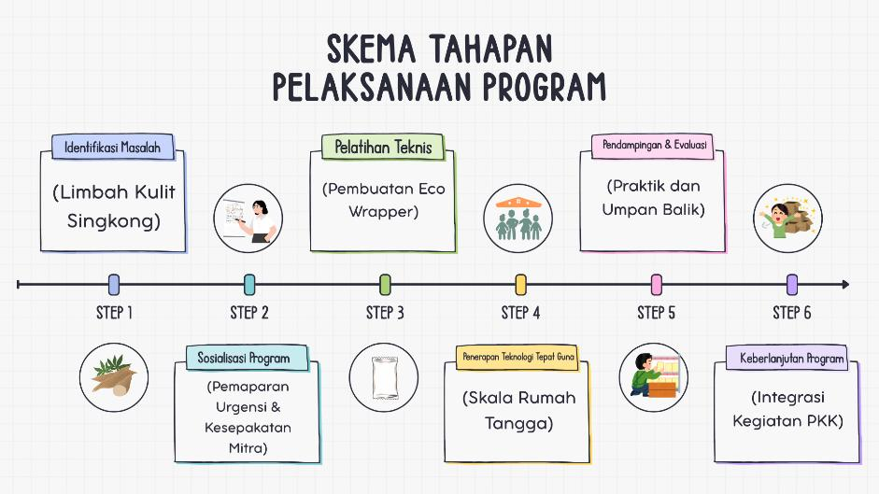
Bagan 1. Kerangka Tahapan Pelaksanaan Program Eco Wrapper
Teknologi yang diterapkan berupa ekstraksi pati dari kulit singkong (rasio pati terhadap kulit singkong ≈ 1:50, dengan rendemen sekitar 2% dari berat kulit segar), dilanjutkan dengan formulasi bioplastik menggunakan campuran pati kulit singkong, pati singkong, dan gliserol sebagai plasticizer alami (total pati 4% dan gliserol 30% dari berat total pati), pencetakan dan pengeringan lembaran eco wrapper, hingga pembentukan lembaran menjadi kemasan pouch berdiri (stand-up pouch) untuk dua varian produk, yaitu Opakita (kemasan opak) dan Enyeku (kemasan enye). Mengingat kulit singkong berpontensi mengandung senyawa sianogenik (HCN) seperti pada penelitian Olaniyan et al. (2025), SOP yang disusun turut memuat prosedur keselamatan bahan baku dan penegasan bahwa produk eco wrapper ditujukan untuk kemasan nonpangan hingga melalui pengujian keamanan lebih lanjut. Seluruh tahapan teknis dituangkan dalam standar operasional prosedur (SOP) yang disusun tim pengabdian bersama mitra sebagai acuan replikasi produksi secara mandiri.
Data dikumpulkan melalui dua instrumen utama. Instrumen pertama adalah kuesioner pretest-posttest berisi 10 pernyataan berskala Likert 1–5 yang mengukur tiga aspek, yaitu pengetahuan tentang limbah dan bioplastik, keterampilan pengolahan, serta sikap dan kesadaran lingkungan, yang diisi oleh 15 peserta sebelum dan sesudah rangkaian pelatihan. Intrumen kedua ialah kuesioner kepuasan peserta yang juga berisi 10 pertanyaan berskala Likert 1–5 yang mengukur manfaat dan dampak kegiatan, materi pelatihan, fasilitator, serta fasilitas dan pelaksanaan kegiatan, yang diisi oleh peserta pada akhir program.
Data pretest-posttest dianalisis secara deskriptif (rata-rata dan persentase kenaikan skor), diuji normalitasnya menggunakan uji Shapiro-Wilk, kemudian diuji perbedaannya menggunakan uji paired sample t-test pada taraf signifikansi 5% dengan bantuan SPSS. Data kepuasan peserta dianalisis secara deskriptif menggunakan rata-rata skor dan persentase pencapaian terhadap skor maksimal untuk menilai tingkat penerimaan peserta terhadap keseluruhan pelaksanaan program.
HASIL DAN PEMBAHASAN
Pelaksanaan kedelapan sesi kegiatan berjalan sesuai rencana dan menghasilkan capaian bertahap sebagaimana dirangkum pada Tabel 1. Tahap survei awal mengonfirmasi bahwa limbah kulit singkong yang dihasilkan aktivitas produksi opak dan enye di Desa Ciambar mencapai 20–50 kg per hari untuk setiap rumah produksi, dan selama ini hanya dibuang di sekitar rumah produksi, kebun, atau pinggir jalan. Temuan ini memperkuat urgensi program dan menjadi dasar penyusunan materi sosialisasi pada sesi berikutnya.
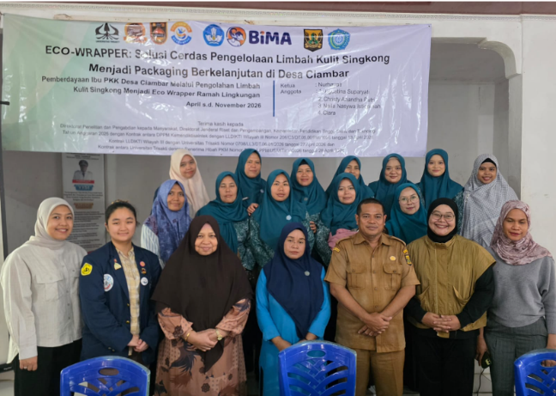 | 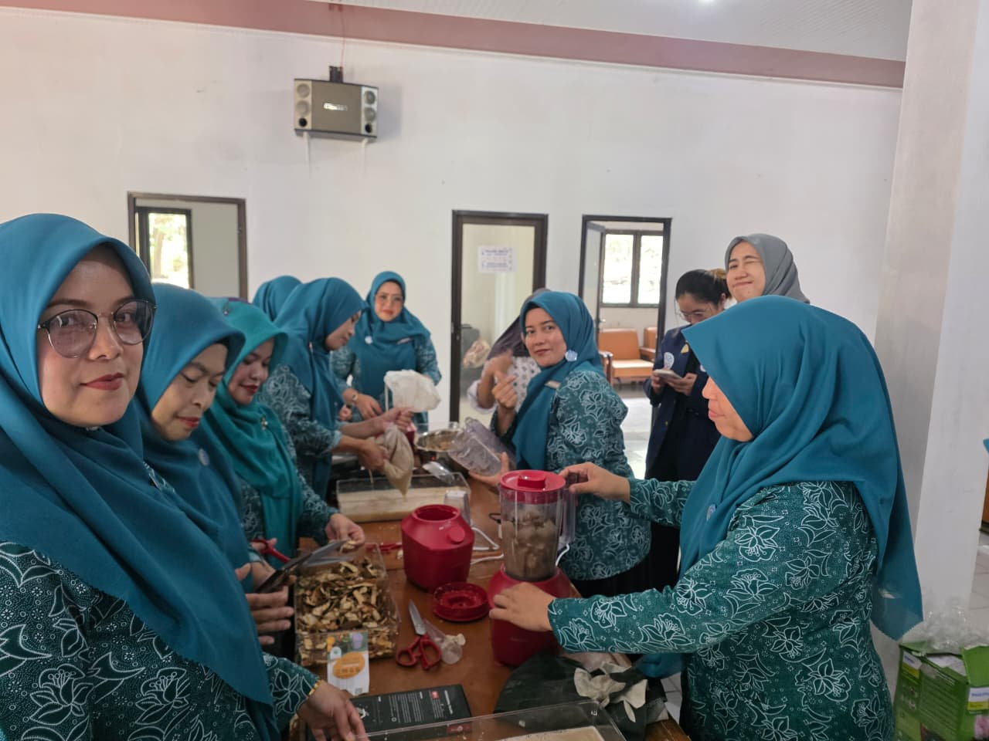
Gambar 1. Sosialisasi Dampak Limbah dan Pelatihan Pengelolaan Limbah Kulit Singkong kepada Ibu-Ibu PKK Desa Ciambar
Pada aspek teknologi, hasil uji coba ekstraksi menunjukkan rendemen pati kering sekitar 2% dari berat kulit singkong segar (setiap 2,5 kg kulit singkong menghasilkan sekitar 5 gram pati kering pada skala uji), yang sejalan dengan karakteristik pati kulit singkong sebagai bahan baku bioplastik sebagaimana dilaporkan oleh Silveira et al. (2025) dan Rahman et al. (2019). Formulasi lembaran eco wrapper dengan komposisi pati dan gliserol sebagai plasticizer menghasilkan lembaran bioplastik yang transparan, fleksibel, dan cukup kuat, sesuai dengan prinsip pembuatan bioplastik berbasis pati yang dijelaskan Siqueira et al. (2021). Lembaran ini selanjutnya dibentuk menjadi kemasan pouch berdiri dengan dua varian produk, yaitu Opakita untuk kemasan opak dan Enyeku untuk kemasan enye, masing-masing dengan varian rasa original dan pedas, sebagaimana ditunjukkan pada Gambar 2. Pendekatan pembentukan lembaran bioplastik pati singkong menjadi kemasan berdiri menggunakan sealer ini sejalan dengan yang diterapkan Fitriany et al. (2023) pada pengembangan BIO-PACK, yang membuktikan bahwa bioplastik pati singkong cukup fleksibel untuk dibentuk menjadi standing pouch tanpa memerlukan peralatan kompleks, sehingga sesuai diterapkan pada skala rumah tangga ibu-ibu PKK. Seluruh tahapan produksi dituangkan dalam SOP tertulis sehingga dapat direplikasi secara mandiri oleh kelompok PKK setelah program berakhir.
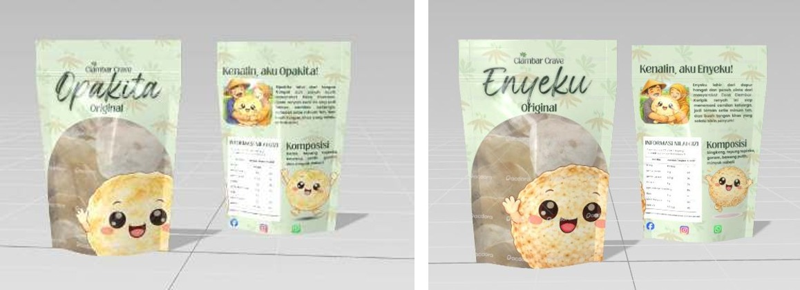
Gambar 2. Prototipe Kemasan Eco Wrapper Opakita dan Enyeku
Efektivitas program dalam meningkatkan pengetahuan, keterampilan, dan sikap peserta diukur melalui kuesioner pretest-posttest terhadap 15 peserta ibu PKK. Hasil rekapitulasi disajikan pada Tabel 2.
Tabel 2. Hasil Pretest-Posttest Pengetahuan, Keterampilan, dan Sikap Peserta
No. | Indikator | Rata-rata Pretest | Rata-rata Posttest | Kenaikan (%)
1 | Memahami limbah kulit singkong dapat mencemari lingkungan | 2,33 | 4,53 | 94,3
2 | Mengetahui kulit singkong mengandung pati untuk bahan bioplastik | 2,20 | 4,47 | 103,0
3 | Memahami perbedaan plastik konvensional dan bioplastik | 2,40 | 4,53 | 88,9
4 | Mengetahui manfaat eco wrapper sebagai pengganti plastik sekali pakai | 2,20 | 4,20 | 90,9
5 | Memahami tahapan dasar pembuatan lembaran bioplastik | 1,93 | 4,20 | 117,2
6 | Mampu mempraktikkan pembuatan eco wrapper secara mandiri | 2,00 | 4,53 | 126,7
7 | Memahami cara penyimpanan dan penggunaan eco wrapper | 2,53 | 4,47 | 76,3
8 | Menyadari pentingnya mengurangi plastik sekali pakai | 2,00 | 4,60 | 130,0
9 | Berniat menerapkan pengelolaan limbah bernilai ekonomi | 1,80 | 4,33 | 140,7
10 | Melihat potensi eco wrapper sebagai peluang usaha keluarga | 1,73 | 4,47 | 157,7
 | Rata-rata Keseluruhan | 2,11 | 4,43 | 109,8

Skor total pengetahuan, keterampilan, dan sikap peserta (penjumlahan 10 item dengan skor maksimum 50) meningkat dari rata-rata 21,13 (42,3% dari skor maksimum) pada pretest menjadi 44,33 (88,7% dari skor maksimum) pada posttest. Uji normalitas Shapiro-Wilk terhadap selisih skor menunjukkan data berdistribusi normal (W = 0,919; p = 0,186), sehingga pengujian dilanjutkan dengan uji paired sample t-test. Hasil uji menunjukkan perbedaan yang sangat signifikan antara skor pretest dan posttest (t(14) = 15,24; p < 0,001) dengan besar pengaruh (Cohen’s d) sebesar 3,94 yang tergolong sangat besar. Peningkatan tertinggi terjadi pada aspek sikap dan kesadaran lingkungan, khususnya pada niat peserta untuk menerapkan pengelolaan limbah menjadi produk bernilai ekonomi (kenaikan 140,7%) dan potensi eco wrapper sebagai peluang usaha keluarga (kenaikan 157,7%). Temuan ini menunjukkan bahwa pelatihan berbasis praktik langsung tidak hanya meningkatkan pengetahuan teknis, tetapi juga menumbuhkan pola pikir kewirausahaan hijau (green entrepreneurship) di kalangan peserta, sejalan dengan hasil pemberdayaan perempuan berbasis potensi lokal yang dilaporkan Kartikasari et al. (2023) pada program serupa di tingkat desa.
Tingkat kepuasan peserta terhadap keseluruhan pelaksanaan program diukur melalui kuesioner kepuasan pada akhir kegiatan, dengan hasil sebagaimana disajikan pada Tabel 3.
Tabel 3. Hasil Kuesioner Kepuasan Peserta terhadap Pelaksanaan Program
No. | Pernyataan | Rata-rata Skor
1 | Kegiatan bermanfaat bagi ibu-ibu peserta | 4,73
2 | Meningkatkan pengetahuan mengolah limbah kulit singkong | 4,67
3 | Berpotensi meningkatkan pendapatan keluarga | 4,73
4 | Materi pelatihan jelas dan mudah diikuti | 4,67
5 | Materi pelatihan relevan dengan tujuan kegiatan | 4,67
6 | Fasilitator menguasai materi dengan baik | 4,67
7 | Fasilitator mampu menyampaikan materi dengan jelas | 4,73
8 | Fasilitator mampu menjawab pertanyaan peserta | 4,67
9 | Fasilitas kegiatan mendukung jalannya pelatihan | 4,87
10 | Pelaksanaan kegiatan berjalan lancar dan sesuai jadwal | 4,80
 | Rata-rata Keseluruhan (skala 1–5) | 4,72

Secara keseluruhan, tingkat kepuasan peserta terhadap program mencapai rata-rata skor 4,72 dari skala 5 atau 94,4% dari skor maksimum, yang menunjukkan kategori sangat puas. Aspek fasilitas dan pelaksanaan kegiatan memperoleh skor tertinggi sebesar 4,87, diikuti oleh aspek manfaat dan dampak kegiatan dengan skor 4,73. Hasil tersebut menunjukkan bahwa peserta menilai pelaksanaan kegiatan berjalan dengan baik dan mampu memberikan manfaat yang relevan bagi kehidupan sehari-hari. Tingginya tingkat kepuasan juga konsisten dengan peningkatan pengetahuan dan sikap peserta yang diperoleh setelah mengikuti program. Dengan demikian, tingkat kepuasan peserta dapat menjadi salah satu indikator awal bahwa program dapat diterima dengan baik oleh mitra sasaran dan memiliki potensi untuk dikembangkan secara berkelanjutan.
Peningkatan pengetahuan dan kepuasan peserta dalam program ini sejalan dengan temuan Yuhanna et al. (2020) di Desa Wakah yang menunjukkan bahwa pelatihan pengolahan limbah kulit singkong dapat meningkatkan kesadaran lingkungan dan minat berwirausaha masyarakat. Meskipun skala limbah di Desa Wakah telah mencapai sekitar 80 kg per hari dari gethuk, sedangkan limbah di Desa Ciambar tersebar pada berbagai rumah produksi opak dan enye, hasil tersebut menunjukkan bahwa pelatihan berbasis praktik dapat diterapkan pada kondisi produksi yang berbeda dengan menyesuaikan skala dan karakteristik limbah setempat. Keberhasilan pemberdayaan ibu-ibu PKK dalam program ini juga mendukung temuan Rismawati et al. (2025) bahwa pelatihan keterampilan yang tepat sasaran dapat meingkatkan kemandirian ekonomi keluarga. Pendekatan ini sejalan dengan konsep “waste to wealth” yang dikembangkan oleh Rahmaningtyas et al. (2025) melalui inovasi eco-craft yang berbais limbah. Selain itu, penerapan pendekatan partisipatif berbasis potensi lokal konsisten dengan program pemberdayaan UMKM dan koperasi berbasis kemitraan masyarakat yang ditulis oleh Syofyan (2026), sehingga menunjukkan relevansinya untuk berbagai konteks pengabdian masyarakat.
Secara keseluruhan, hasil pengabdian ini menegaskan bahwa limbah kulit singkong yang selama ini dianggap tidak bernilai dapat diubah menjadi produk eco wrapper yang memiliki fungsi ekologis sekaligus ekonomis. Program ini sejalan dengan prinsip ekonomi sirkular berbasis desa sebagaimana ditunjukkan Antriyandarti et al. (2025) dan Rao et al. (2024), dan sekaligus mendukung pencapaian SDGs nomor 5 (Kesetaraan Gender) melalui penguatan peran ibu-ibu PKK dalam kegiatan produktif, SDGs nomor 8 (Pekerjaan Layak dan Pertumbuhan Ekonomi) melalui terbukanya peluang usaha rumahan berbasis eco wrapper, serta SDGs nomor 12 (Konsumsi dan Produksi yang Bertanggung Jawab) melalui pengurangan limbah pertanian dan substitusi plastik sekali pakai. Keberadaan SOP produksi dan dua prototipe produk yang telah dihasilkan menjadi modal awal keberlanjutan program melalui replikasi produksi secara mandiri oleh kelompok PKK Desa Ciambar.

SIMPULAN
Program pengabdian Eco Wrapper berhasil memanfaatkan limbah kulit singkong di Desa Ciambar menjadi kemasan bioplastik biodegradable bernilai ekonomi sekaligus meningkatkan kapasitas 15 ibu PKK melalui delapan sesi pelatihan dan pendampingan. Peningkatan pengetahuan, keterampilan, dan sikap peserta ditunjukkan oleh kenaikan skor rata-rata dari 42,3% menjadi 88,7% dari skor maksimum (uji paired sample t-test, t=15,24; p<0,001), dengan tingkat kepuasan yang sangat tinggi sebesar 4,72 dari skala 5. Program ini juga menghasilkan luaran berupa SOP produksi eco wrapper dan dua prototipe kemasan ramah lingkungan, yaitu Opakita dan Enyeku, sebagai alternatif kemasan produk olahan singkong khas Desa Ciambar. Hasil tersebut menunjukkan bahwa pendekatan partisipatif, edukatif, dan aplikatif efektif dalam mendukung pengelolaan limbah pertanian sekaligus menciptakan peluang ekonomi bagi perempuan di pedesaan. Keberlanjutan program dapat dilakukan melalui pembentukan kelompok usaha PKK pengelola eco wrapper, penerapan SOP secara mandiri, serta pendampingan lanjutan terkait perizinan dan pemenuhan standar keamanan pangan sebelum produk dikomersialkan secara lebih luas.

UCAPAN TERIMA KASIH
Tim pengabdian mengucapkan terima kasih kepada Direktorat Penelitian, Pengabdian kepada Masyarakat, dan Inovasi (DPPM) Kementerian Pendidikan Tinggi, Sains, dan Teknologi atas pendanaan kegiatan ini, Lembaga Penelitian dan Pengabdian kepada Masyarakat (LPPM) Universitas Trisakti atas dukungan administratif dan teknis, serta Tim Penggerak PKK Desa Ciambar, khususnya Ibu Siti Nuraida beserta seluruh anggota, atas kesediaan, partisipasi aktif, dan kerja sama yang baik selama pelaksanaan program. Ucapan terima kasih juga disampaikan kepada para mahasiswa atas kontribusinya dalam pelaksanaan kegiatan dan penyusunan luaran program.

REFERENSI
Antriyandarti, E., Barokah, U., Rahayu, W., Wuri Ani, S., Marwanti, S., Darsono, Ferichani, M., & Irawan, S. (2025). Pengembangan Ekonomi Sirkular untuk Pengelolaan Sampah Organik di Desa Senden, Kabupaten Magelang. Warta LPM, 1–10. https://doi.org/10.23917/warta.v27i1.7049
Berghuis, N. T., Mutmainah, D. K., Savitri, M. N., Arizki, M., Yunita, D. D., Awaluddin, F., Peranginangin, R. R., Nursalsabila, A., & Bramasta, R. K. (2022). Bioplastic from cassava peel and eggshell waste. Journal of Natural Science and Mathematics Research, 8(2), 75–83.
Bolaños, P. A., Buitron, E. S. C., Carlosama, D. E., Muñoz, R. C., Castillo, H. S. V., & Rodriguez, G. A. T. (2025). Development of a biocomposite based on cassava bagasse and fique fiber with potential use in the manufacture of pots: physical–mechanical characterization and biodegradability. Cellulose, 32(7), 4249–4270. https://doi.org/10.1007/s10570-025-06484-0
Darni, Y., Lismeri, L., Br Ginting, S., Yolandha Kania, A., Indah, N. K., & Purba, E. (2026). Karakterisasi Bioplastik dari Pati Kulit Singkong dan Kitosan dengan Serat Selulosa Daun Nanas sebagai Pengisi. Jurnal Teknologi Dan Inovasi Industri, 7(1). https://doi.org/10.23960/jtii.v7i1.152
Fadhallah, E. G., Zuidar, A. S., Dameswary, A. H., Assa’diyah, I. N., Juwita, N., Tullaila, S., & Yudistiro, M. K. K. (2024). Sustainable Bioplastics Made from Cassava Peel Waste Starch and Carrageenan Formulations: Synthesis and Characterization. Molekul, 19(1), 36–45. https://doi.org/10.20884/1.jm.2024.19.1.8394
Howard, J. (2024) ‘Participatory Action Research’, Participatory Methods website. Cited from https://www.participatorymethods.org/methodology/participatory-action-research/
Kamsiati, K. E., Bioplastik, E., Limbah, B., Sebagai, P., Pengurangan, S., Plastik, S., Literatur, T., Kamsiati, S. E., Rejeki, S., Marlina, L., Rusdin, A., & Su’udi, M. (2024). Artikel Nusantara Technology and Engineering Review. NTER, 2(2), 44–53. https://journal.unusida.ac.id/index.php/nter/
Maghfuri, A. (2023). STRATEGI PEMANFAATAN LIMBAH PERTANIAN UNTUK PENINGKATAN NILAI EKONOMI DAN LINGKUNGAN DI KABUPATEN CILACAP. Jurnal Inovasi Daerah, 2(2), 144–156. https://doi.org/10.56655/jid.v2i2.125
Mufida, I., & Sigiro, O. N. (2024). ANALISIS BIODEGRADASI DAN KETAHANAN AIR PADA PLASTIK BIODEGRADABLE DARI KULIT SINGKONG DENGAN VARIASI SELULOSA SERAT DAUN NANAS. Journal of Food Security and Agroindustry, 2(2), 61–68. https://doi.org/10.58184/jfsa.v2i2.357
Naurah, A., Azhar, H., Pambudi, T. S., Yurohman, Y., & Riswoko, A. (2024). Eksplorasi Material Bioplastik dari Limbah Kulit Jeruk untuk Perancangan Produk Tas Belanja. JRST (Jurnal Riset Sains Dan Teknologi), 8(1), 89. https://doi.org/10.30595/jrst.v8i1.18291
Nurhidayah, P., Fitri, A. C. K., & Fajarwati, Y. E. (2024). Analisa uji biodegradasi bioplastik dari pati kulit singkong dengan variasi volume gliserol, selulosa jerami padi dan kitosan. Prosiding Seminar Nasional Teknologi Industri, Lingkungan dan Infrastruktur (SENTIKUIN), 6, A6.1–A6.8.
Olaniyan, S. A., Hussein, J. B., Oke, M. O., Akinwande, B. A., Workneh, T. S., Ayodele, M., & Adeyemi, I. A. (2025). Assessment of the physicochemical characteristics of by-products of cassava processing and their effects on biodiversity. Environmental Monitoring and Assessment, 197(5). https://doi.org/10.1007/s10661-025-13951-5
Rahman, R. (2019). Bioplastics for Food Packaging: A Review. International Journal of Current Microbiology and Applied Sciences, 8(03), 2311–2321. https://doi.org/10.20546/ijcmas.2019.803.274
Rahmawati, M. P., Fajriyanti, L. A., Afiddah, T., Mustikaningtyas, D., & Atunnisa, R. ’. (n.d.). PERBEDAAN SIFAT BIOPLASTIK LIMBAH KULIT SINGKONG DENGAN BIOPLASTIK TEPUNG TAPIOKA.
Rao, M. M., Botsa, S. M., Rao, T. P., Goddu, S. R., & Vijayasanthi, C. (2024). A comprehensive review on agricultural waste production and onsite management with circular economy opportunities. In Discover Sustainability (Vol. 5, Number 1). Springer Nature. https://doi.org/10.1007/s43621-024-00492-z
Rismawati, Syaharany, N. S., Aprilianti, S., & Septianawati, W. (2025). Pemberdayaan ibu PKK dalam meningkatkan kemandirian ekonomi keluarga di era digital. Jurnal Masharif al-Syariah: Jurnal Ekonomi dan Perbankan Syariah, 10(1), 17–28. https://doi.org/10.30651/jms.v10i1.2521
Sandra Fitriany, D., Annaziha, S., Sains Assajuly Syamsuddin, H., & Khumaira, A. (n.d.). SINGKONG SEBAGAI SOLUSI PENCEMARAN LIMBAH PLASTIK KONVENSIONAL. In Journal of Comprehensive Science (Vol. 2, Number 1).
Silveira, Y. D. O., Franca, A. S., & Oliveira, L. S. (2025). Cassava Waste Starch as a Source of Bioplastics: Development of a Polymeric Film with Antimicrobial Properties. Foods, 14(1). https://doi.org/10.3390/foods14010113
Syofyan, S. (2026). Optimalisasi pemasaran digital ekonomi UMKM Desa Munjul melalui penguatan koperasi merah putih sebagai strategi ekonomi lokal berkelanjutan [Proposal pengabdian kepada masyarakat]. Universitas Trisakti.
Syifa Syaharany, N., Aprilianti, S., & Septianawati, W. (n.d.). PEMBERDAYAAN IBU PKK DALAM MENINGKATKAN KEMANDIRIAN EKONOMI KELUARGA DI ERA DIGITAL. https://doi.org/10.30651/jms.v10i1.25210
Tanyela Berghuis, N., Kemala Mutmainah, D., Nur Savitri, M., Arizki, M., Dwi Yunita, D., Awaluddin, F., Rizkyta Peranginangin, R., Nursalsabila, A., & Kevin Bramasta, R. (2022). Bioplastic from Cassava peel and eggshell waste. J. Nat. Scien. & Math. Res, 8(2), 76. http://journal.walisongo.ac.id/index.php/jnsmr
Tasya Wislim, Solfema Solfema, & Lili Dasa Putri. (2024). Peningkatan Produktivitas dan Pendapatan Masyarakat Melalui Pengelolahan Limbah Pertanian. Jurnal Bintang Pendidikan Indonesia, 3(1), 163–168. https://doi.org/10.55606/jubpi.v3i1.3544
Torche, A., Toufik, C., Djeghim, F., Sanah, I., Arhab, R., D’Elia, M., & Rastrelli, L. (2025). Optimization of Cassava Starch/Onion Peel Powder-Based Bioplastics: Influence of Composition on Mechanical Properties and Biodegradability Using Central Composite Design. Foods, 14(14). https://doi.org/10.3390/foods14142414
Wislim, T., Solfema, S., & Putri, L. D. (2025). Peningkatan produktivitas dan pendapatan masyarakat melalui pengelolaan limbah pertanian. Jurnal Bintang Pendidikan Indonesia, 3(1), 163–168. https://doi.org/10.55606/jubpi.v3i1.3544
Yuhanna, W. L., Nurhikmawati, A. R., Pujiati, P., & Dewi, N. K. (2021). Pemberdayaan Masyarakat Desa Wakah Melalui Pemanfaatan Limbah Kulit Singkong (Manihot esculenta). Aksiologiya: Jurnal Pengabdian Kepada Masyarakat, 5(3), 411. https://doi.org/10.30651/aks.v5i3.4897

